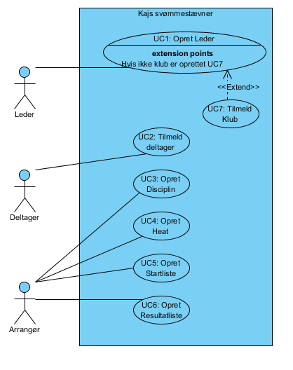

**Svømmestævne use case beskrivelse:**

|  |  |  |
| --- | --- | --- |
| **Use case id og navn** | UC2: Tilmeld Deltager | |
| **Hændelse** | En svømmer ønsker at deltage i svømmestævne | |
| **Kort beskrivelse** | Aktøren melder sig til en disciplin gennem systemet | |
| **Aktører** | Deltager | |
| **Rel. use cases** | Ingen | |
| **Interessenter** | Arrangør, Deltager | |
| **Præbetingelse** | UC7: Opret klub er gennemført | |
| **Postbetingelse** | Deltageren er tilmeldt ønsket disciplin | |
| **Normalforløb** | **Aktør** | **System** |
|  | 1. Deltager tilgår systemet 2. Deltager vælger sin alder 3. Deltager vælger sin klub 4. Deltager indskriver sit navn 5. Deltager indskriver sin tilmeldingstid 6. Deltager godkender sin tilmelding | * 1. System anmoder om alder   2. Systemet anmoder om deltageren klub   3. System anmoder deltageren om navn   4. System anmoder deltageren om tilmeldindstid   5. Systemet viser oplyste data og anmoder om godkendelse fra deltager   6. System OK |
| **Alternativt forløb** | 2.1 Hvis aktøren er udenfor tilladte aldersgrænse lukker systemet med en fejlbeskrivelse.  3.1 Klubben er ikke indregistreret, deltager kan ikke tilmeldes endnu  6.1 Deltager godkender ikke sine oplysninger og lukkes ud af systemet | |